ตำรวจภูธรจังหวัดฉะเชิงเทรา

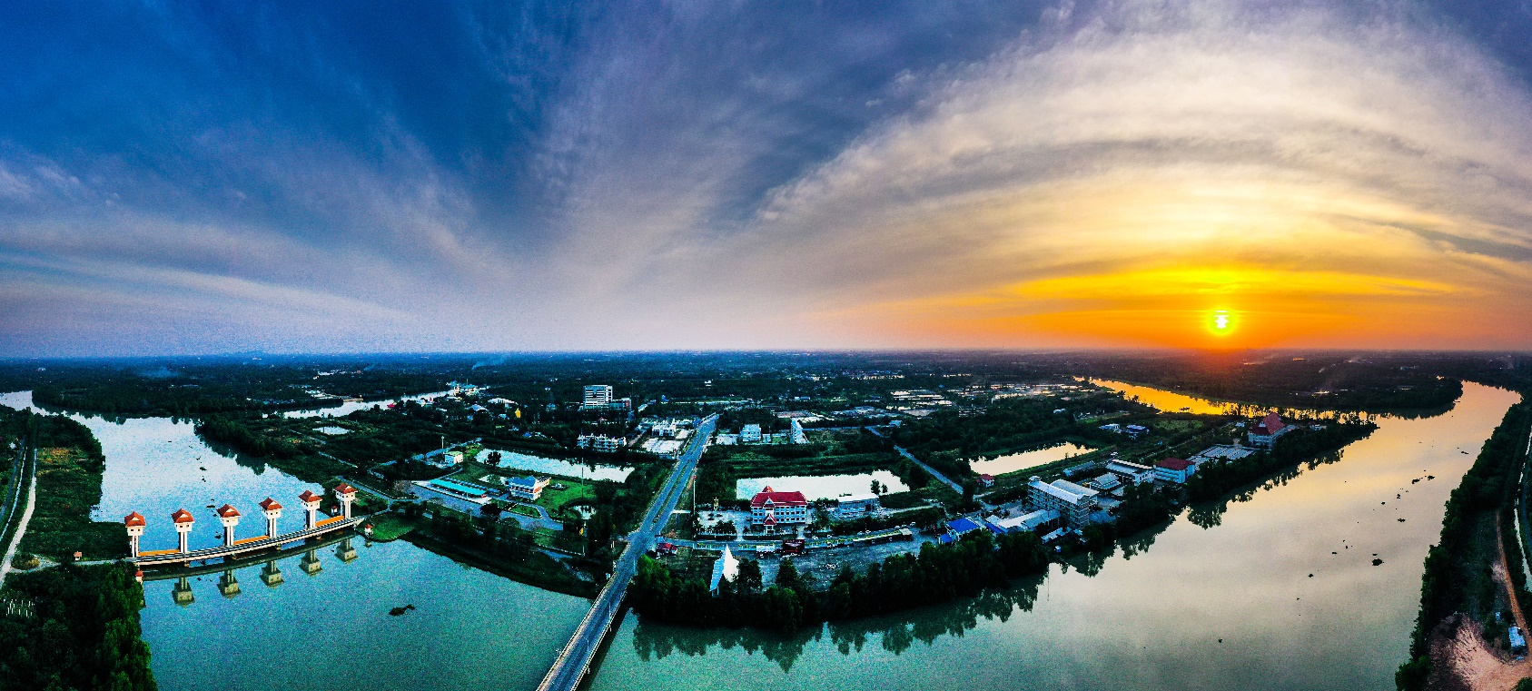

สถานีตำรวจภูธรลองเขื่อน
รายงานผลการปฏิบัติประจำ
เดือน ตุลาคม 2567
งานสืบสวน
1.ผลการจับกุมทั้งหมด ประจำเดือน ตุลาคม 2567
1.1 จับกุม จำนวน 28 คดี
1.2 แยกเป็นคดีอาญา 4 กลุ่มดังนี้
6.1.2.1 กลุ่มที่ 1 จำนวน - คดี
6.1.2.2 กลุ่มที่ 2 จำนวน - คดี
6.1.2.3 กลุ่มที่ 3 จำนวน - คดี
6.1.2.3 กลุ่มที่ 4 จำนวน 28 คดี
2 สรุปผลการดำเนินการจับกุมบุคคลตามหมายจับ
2.1 หมายจับทั้งหมด จำนวน - หมาย
2.2 ดำเนินการจับกุมแล้ว จำนวน - หมาย
2.3 เดือน ตุลาคม 2567 มีผลการจับกุมตามหมาย จำนวน - หมาย
2.3.1 จับกุมหมายจับค้างเก่างของ สภ.คลองเขื่อน จำนวน - หมาย
2.3.2 จับกุมหมายจับต่างพื้นที่ จำนวน - หมาย
2.3.3 จับกุมตามหมายจับของศาล จำนวน - หมาย
2.4 สรุปยอดหมายคงเหลือของ สภ.คลองเขื่อน จำนวน - หมาย
3.4.1 หมายจับสมบูรณ์ จำนวน - หมาย
3.4.2 หมายจับไม่สมบูรณ์ จำนวน หมาย
3 บุคคลพ้นโทษ / พักโทษ
3.1 จำนวนบุคคลพ้นโทษทั้งหมด จำนวน 4 ราย
3.2 ดำเนินติดตามพฤติกรรมแล้ว จำนวน 4 ราย
3.3 คงเหลือ จำนวน - ราย

งานสืบสวน
เมื่อวันที่ 7 ตุลาคม 2567 ภายใต้อำนวยการของ พ.ต.อ.ชัยรัชช์กิตติ์ ชัยปฏิวัติ ผกก.สภ.คลองเขื่อน เจ้าหน้าที่ตำรวจผู้จับนำโดย พ.ต.ต.สวัสดิ์ บุญสงค์ สว.สส.สภ.คลองเขื่อน,พร้อมด้วยเจ้าหน้าที่ตำรวจชุดสืบสวน สภ.คลองเขื่อน ร่วมกันจับกุม ผู้ต้องหาจำนวน 1 ราย 1 คน
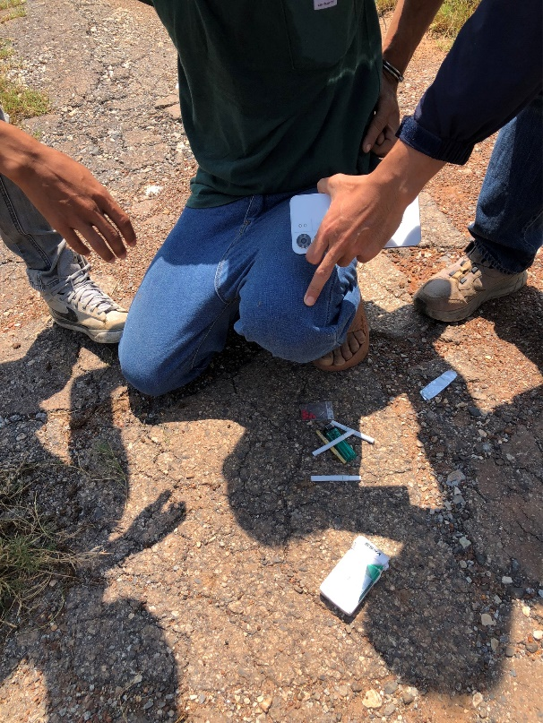
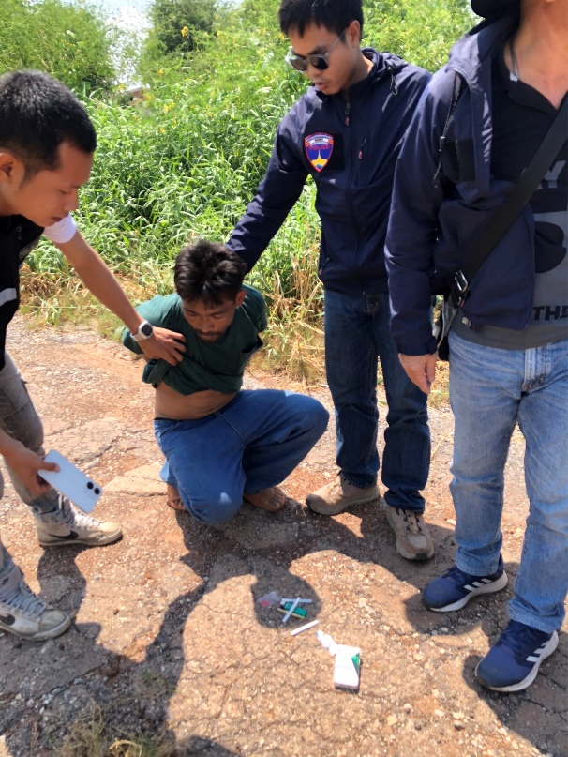

เมื่อวันที่ 7 ตุลาคม 2567 ภายใต้อำนวยการของ พ.ต.อ.ชัยรัชช์กิตติ์ ชัยปฏิวัติ ผกก.สภ.คลองเขื่อน เจ้าหน้าที่ตำรวจผู้จับนำโดย พ.ต.ต.สวัสดิ์ บุญสงค์ สว.สส.สภ.คลองเขื่อน,พร้อมด้วยเจ้าหน้าที่ตำรวจชุดสืบสวน สภ.คลองเขื่อน ร่วมกันจับกุมผู้ต้องหา 1.นายสุวิทย์หรือขาว บุญท้วม หมายเลขประจำตัวประชาชน 1-2199-00101-63-1 อายุ 38 ปี อยู่บ้านเลขที่ 50 หมู่ 0 ตำบลบางคล้า อำเภอบางคล้า จังหวัดฉะเชิงเทรา
พร้อมด้วยของกลาง
1.ยาบ้าชนิดเม็ดกลมแบน สีแดงมีตัวอักษร “WY” ประทับอยู่บนด้านหนึ่งของเม็ดยา จำนวน 8 เม็ด
2. โทรศัพท์ ยี่ห้อ KENZO รุ่น KZ-7 TIGER 5G สีขาว เบอร์โทรศัพท์ 099-629-9384 เครือข่ายทรูมูฟเอส IMEI (1) 358995032726563 IMEI (1) 358995032726571
3.ปัสสาวะ จำนวน 1 ขวด
4.รายงานผลการตรวจปัสสาวะของ รพ.คลองเขื่อน จำนวน ๑ แผ่น
สถานที่จับกุม บริเวณถนนสาธารณะภายในหมู่บ้าน หมู่ 3 ตำบลก้อนแก้ว อำเภอคลองเขื่อน จังหวัดฉะเชิงเทรา
โดยกล่าวหาว่า “มียาเสพติดให้โทษประเภท 1 (ยาบ้าหรือเมทแอมเฟตามีน)ไว้ในครอบครองโดยฝ่าฝืนต่อกฎหมาย,เป็นผู้ขับขี่รถเสพยาเสพติดให้โทษตามกฎหมายว่าด้วยเสพยาเสพติดให้โทษ และ เสพยาเสพติดให้โทษประเภท 1 (ยาบ้าหรือเมทแอมเฟตามีน)โดยฝ่าฝืนต่อกฎหมาย”
งานสืบสวน
เมื่อวันที่ 9 ตุลาคม 2567 ภายใต้อำนวยการของ พ.ต.อ.ชัยรัชช์กิตติ์ ชัยปฏิวัติ ผกก.สภ.คลองเขื่อน เจ้าหน้าที่ตำรวจผู้จับนำโดย พ.ต.ท.นิวัฒน์ จรณายุธ รอง ผกก.สส.สภ.คลองเขื่อน,พร้อมด้วยเจ้าหน้าที่ตำรวจชุดสืบสวน สภ.คลองเขื่อน ร่วมกันจับกุม ผู้ต้องหาจำนวน 1 ราย 1 คน
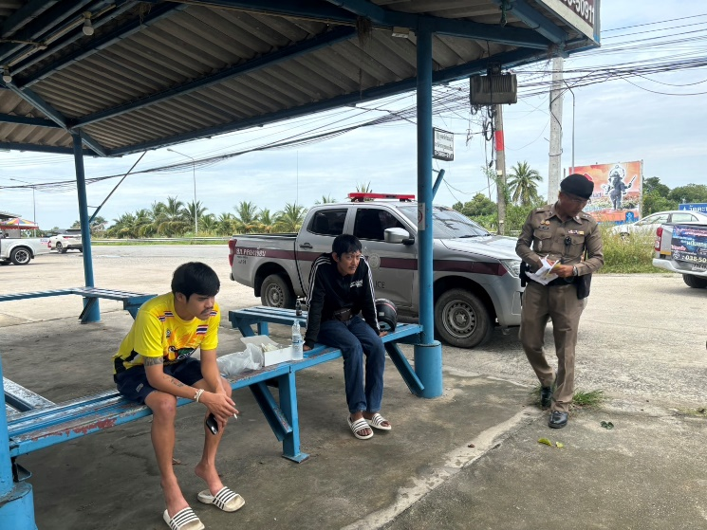
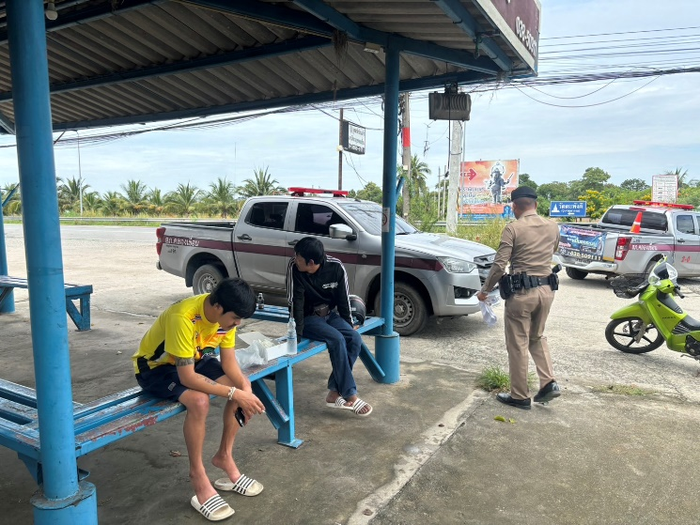

เมื่อวันที่ 9 ตุลาคม 2567 ภายใต้อำนวยการของ พ.ต.อ.ชัยรัชช์กิตติ์ ชัยปฏิวัติ ผกก.สภ.คลองเขื่อน เจ้าหน้าที่ตำรวจผู้จับนำโดย พ.ต.ต.สวัสดิ์ บุญสงค์ สว.สส.สภ.คลองเขื่อน,พร้อมด้วยเจ้าหน้าที่ตำรวจชุดสืบสวน สภ.คลองเขื่อน ร่วมกันจับกุมผู้ต้องหา 1.นายพิสิทธิ์หรือหยอง ยังให้ผล อายุ 37 ปี สัญชาติ ไทย หมายเลขประจำตัวประชาชน 1-2499-00114-05-8 ที่อยู่ 94 ม.11 ตำบลบางเตย อำเภอเมืองฉะเชิงเทรา จังหวัดฉะเชิงเทรา
พร้อมด้วยของกลาง -
สถานที่จับกุม บริเวณริมถนนสาธารณะ หมู่ 6 ตำบลก้อนแก้ว อำเภอคลองเขื่อน จังหวัดฉะเชิงเทรา
โดยกล่าวหาว่า “เสพยาเสพติดให้โทษประเภท 1 (ยาบ้าหรือเมทแอมเฟตามีน)โดยฝ่าฝืนต่อกฎหมาย”

ข้อมูล ณ วันที่ 30 ตุลาคม 2567

